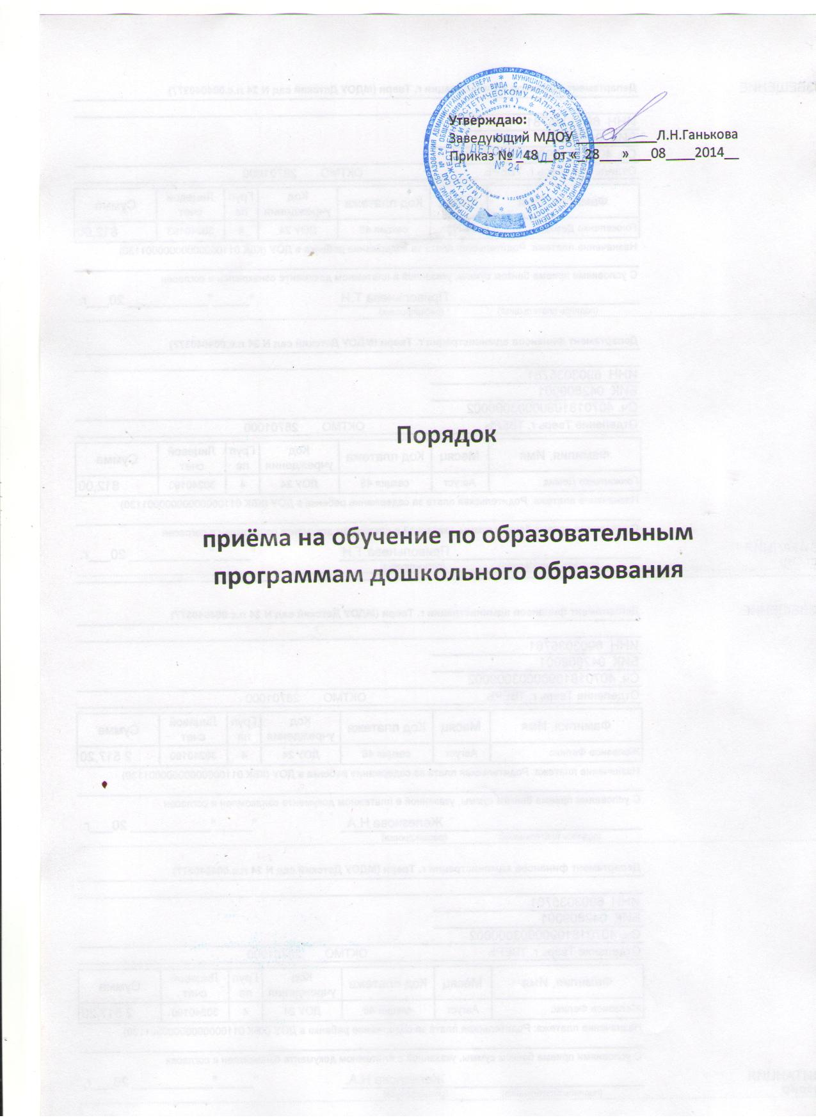

1. Настоящий Порядок приема на обучение по образовательным программам дошкольного образования (далее - Порядок) определяет правила приема граждан Российской Федерации в учреждении, осуществляющие образовательную деятельность по образовательным программам дошкольного образования (далее - образовательные учреждения).
2. Прием иностранных граждан и лиц без гражданства, в том числе соотечественников за рубежом, в образовательные учреждения за счет бюджетных ассигнований федерального бюджета, бюджетов субъектов Российской Федерации и местных бюджетов осуществляется в соответствии с международными договорами Российской Федерации, Федеральным законом от 29 декабря 2012 г.
N 273-ФЗ "Об образовании в Российской Федерации" и настоящим Порядком.
3. Правила приема в конкретное образовательное учреждение устанавливаются в части, не урегулированной законодательством об образовании, учреждением самостоятельно
Прием граждан на обучение по образовательным программам дошкольного образования в филиале образовательного учреждения осуществляется в соответствии с правилами приема на обучение в образовательном учреждении
4. Правила приема в образовательные учреждения должны обеспечивать прием в образовательное учреждение всех граждан, имеющих право на получение дошкольного образования.
Правила приема в государственные и муниципальные образовательные учреждения должны обеспечивать также прием в дошкольные учреждения граждан, имеющих право на получение дошкольного образования и проживающих на территории, за которой закреплено указанное образовательное учреждение (далее - закрепленная территория)
В субъектах Российской Федерации полномочия органов местного самоуправления внутригородских муниципальных образований в сфере образования, в том числе по закреплению образовательных учреждений субъектов Российской Федерации за конкретными территориями, устанавливаются законами субъектов Российской Федерации
5. В приеме в муниципальное образовательное учреждение может быть отказано только по причине отсутствия в ней свободных мест, за исключением случаев, предусмотренных статьей 88 Федерального закона от 29 декабря 2012 г. N 273-ФЗ "Об образовании в Российской Федерации" В случае отсутствия мест в государственном или муниципальном образовательном учреждении родители (законные представители) ребенка для решения вопроса о его устройстве в другое учреждение обращаются непосредственно в орган исполнительной власти субъекта Российской Федерации, осуществляющий государственное управление в сфере образования, или орган местного самоуправления, осуществляющий управление в сфере образования

6. Образовательное учреждение обязано ознакомить родителей (законных представителей) со своим уставом, лицензией на осуществление образовательной деятельности, с образовательными программами и другими документами, регламентирующими учреждение и осуществление образовательной деятельности, права и обязанности воспитанников.
Государственные и муниципальные образовательные учреждения размещают распорядительный акт органа местного самоуправления муниципального района, о закреплении образовательных учреждений за конкретными территориями муниципального района, городского округа, издаваемый не позднее 1 апреля текущего года (далее - распорядительный акт о закрепленной территории).

Копии указанных документов, информация о сроках приема документов размещаются на информационном стенде образовательного учреждения и на официальном сайте образовательного учреждения в сети Интернет. Факт ознакомления родителей (законных представителей) ребенка с указанными документами фиксируется в заявлении о приеме в образовательное учреждение и заверяется личной подписью родителей (законных представителей) ребенка.
7. Прием в образовательное учреждение осуществляется в течение всего календарного года при наличии свободных мест.
8. Документы о приеме подаются в образовательное учреждение, в которое получено направление в рамках реализации государственной и муниципальной услуги, предоставляемой органами исполнительной власти субъектов Российской Федерации и органами местного самоуправления, по приему заявлений, постановке на учет и зачислению детей в образовательные учреждения, реализующие основную образовательную программу дошкольного образования
Перечень первоочередных государственных и муниципальных услуг, предоставляемых органами исполнительной власти субъектов Российской Федерации и органами местного самоуправления в электронном виде, а также услуг, предоставляемых в электронном виде учреждениями и организациями субъектов Российской Федерации и муниципальными учреждениями и организациями, утвержденного распоряжением Правительства Российской Федерации от 17 декабря 2009 г. N 1993-р

9. Прием в образовательные учреждения осуществляется по личному заявлению родителя (законного представителя) ребенка при предъявлении оригинала документа, удостоверяющего личность родителя (законного представителя), либо оригинала документа, удостоверяющего личность иностранного гражданина и лица без гражданства в Российской Федерации в соответствии со статьей 10 Федерального закона от 25 июля 2002 г. N 115-ФЗ "О правовом положении иностранных граждан в Российской Федерации" Образовательное учреждение может осуществлять прием указанного заявления в форме электронного документа с использованием информационно-телекоммуникационных сетей общего пользования.
В заявлении родителями (законными представителями) ребенка указываются следующие сведения:
а) фамилия, имя, отчество (последнее - при наличии) ребенка;
б) дата и место рождения ребенка;
в) фамилия, имя, отчество (последнее - при наличии) родителей (законных представителей) ребенка;
г) адрес места жительства ребенка, его родителей (законных представителей);
д) контактные телефоны родителей (законных представителей) ребенка.
Примерная форма заявления размещается образовательным учреждением на информационном стенде и на официальном сайте образовательного учреждения в сети Интернет.
Прием детей, впервые поступающих в образовательное учреждение осуществляется на основании медицинского заключения
Для приема в образовательное учреждение:
а) родители (законные представители) детей, проживающих на закрепленной территории, для зачисления ребенка в образовательное учреждение дополнительно предъявляют оригинал свидетельства о рождении ребенка или документ, подтверждающий родство заявителя (или законность представления прав ребенка), свидетельство о регистрации ребенка по месту жительства или по месту пребывания на закрепленной территории или документ, содержащий сведения о регистрации ребенка по месту жительства или по месту пребывания;
б) родители (законные представители) детей, не проживающих на закрепленной территории, дополнительно предъявляют свидетельство о рождении ребенка.
Родители (законные представители) детей, являющихся иностранными гражданами или лицами без гражданства, дополнительно предъявляют документ, подтверждающий родство заявителя (или законность представления прав ребенка), и документ, подтверждающий право заявителя на пребывание в Российской Федерации.
Иностранные граждане и лица без гражданства все документы представляют на русском языке или вместе с заверенным в установленном порядке переводом на русский язык.
Копии предъявляемых при приеме документов хранятся в образовательной организации на время обучения ребенка.
10. Дети с ограниченными возможностями здоровья принимаются на обучение по адаптированной образовательной программе дошкольного образования только с согласия родителей (законных представителей) и на основании рекомендаций психолого-медико-педагогической комиссии.
11. Требование представления иных документов для приема детей в образовательные организации в части, не урегулированной законодательством об образовании, не допускается.
12. Факт ознакомления родителей (законных представителей) ребенка, в том числе через информационные системы общего пользования, с лицензией на осуществление образовательной деятельности, уставом образовательной организации фиксируется в заявлении о приеме и заверяется личной подписью родителей (законных представителей) ребенка.
Подписью родителей (законных представителей) ребенка фиксируется также согласие на обработку их персональных данных и персональных данных ребенка в порядке, установленном законодательством Российской Федерации (Часть 1 статьи 6 Федерального закона от 27 июля 2006 г. N 152-ФЗ "О персональных данных" (Собрание законодательства Российской Федерации, 2006, N 31, ст. 3451).
13. Родители (законные представители) ребенка могут направить заявление о приеме в образовательную организацию почтовым сообщением с уведомлением о вручении посредством официального сайта учредителя образовательной организации в информационно-телекоммуникационной сети "Интернет", федеральной государственной информационной системы "Единый портал государственных и муниципальных услуг (функций)" в порядке предоставления государственной и муниципальной услуги в соответствии с пунктом 8 настоящего Порядка.
Оригинал паспорта или иного документа, удостоверяющего личность родителей (законных представителей), и другие документы в соответствии с пунктом 9 настоящего Порядка предъявляются руководителю образовательного учреждения или уполномоченному им должностному лицу в сроки, определяемые учредителем, до начала посещения ребенком образовательного учреждения
14. Заявление о приеме в образовательное учреждение и прилагаемые к нему документы, представленные родителями (законными представителями) детей, регистрируются руководителем или уполномоченным им должностным лицом, ответственным за прием документов, в журнале приема заявлений о приеме в образовательное учреждение. После регистрации заявления родителям (законным представителям) детей выдается расписка в получении документов, содержащая информацию о регистрационном номере заявления о приеме ребенка в образовательное учреждение, перечне представленных документов. Расписка заверяется подписью должностного лица, ответственного за прием документов, и печатью образовательного учреждения.
15. Дети, родители (законные представители) которых не представили необходимые для приема документы в соответствии с пунктом 9 настоящего Порядка, остаются на учете детей, нуждающихся в предоставлении места в образовательном учреждении. Место ребенку предоставляется при освобождении мест в соответствующей возрастной группе в течение года.
16. После приема документов, указанных в пункте 9 настоящего Порядка, образовательное учреждение заключает договор об образовании по образовательным программам дошкольного образования (далее - договор) с родителями (законными представителями) ребенка.
17. Руководитель издает распорядительный акт о зачислении ребенка в образовательное учреждение (далее - распорядительный акт) в течение трех рабочих дней после заключения договора. Распорядительный акт в трехдневный срок после издания размещается на информационном стенде образовательного учреждения и на официальном сайте в сети Интернет.
После издания распорядительного акта ребенок снимается с учета детей, нуждающихся в предоставлении места в образовательном учреждении, в порядке предоставления государственной и муниципальной услуги в соответствии с пунктом 8настоящего Порядка.
18. На каждого ребенка, зачисленного в образовательное учреждение , заводится личное дело, в котором хранятся все сданные документы.

